Приложение 16

Результаты диагностики выявления и развития способностей воспитанников к научной, творческой, физкультурно-спортивной деятельности
Учитель Куликова Юлия Мянсуровна

С целью выявления способностей, обучающихся к научной и творческой деятельности использован пакет психологической диагностики, сформированный в рамках Областного Интеллектуального марафона «Умники и умницы Симбирского края». Психологическая диагностика включает в себя два блока:
Блок 1 – диагностика интеллектуального развития (включает в себя 4 субтеста: «Осведомленность», «Исключение понятий», «Обобщение», «Продолжи ряд»), Амтхауэр. Цель: выявить уровень логического мышления, внимания, памяти учащихся.
Блок 2- диагностика творческого мышления, методика «Краткий тест творческого мышления» (фигурная форма) П. Торренса с целью выявления творческого потенциала.

Уч.год/  класс | 2011-12уч. год  5 класс |  | 2012-13 уч. год  6 класс |  | 2013-14 уч. год  7 класс |  | 2014-15 уч. год  8 класс |  | 2015-16уч. год  9 класс
диагностика  способностей: | Пер-вич-ная | Итого-вая | Первич-ная | итоговая | Пер-вичная | итоговая | Первич-ная | Итого-вая | Пер-вич-ная | Итоговая
к научной (интеллектуаль-ной) деятельности | 3  18% |  | 6  24% |  | 5  28% |  | 2  12% |  | 1  8%
к творческой деятельности | 2  12% |  | 1  4% |  | 2  11% |  | 2  12% |  | 3  23%

Полученные данные позволяют выявить обучающихся со способностями выше среднего уровня. Результаты диагностики отражены в таблице и диаграммах ниже
Приложение 16
Результаты диагностики выявления способностей обучающихся
МОУ Красносельской СШ
к научной деятельности

Результаты диагностики интеллектуального развития обучающихся 5 класса

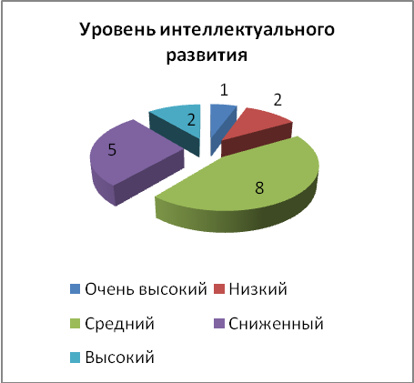

Результаты диагностики интеллектуального развития обучающихся 6 класса

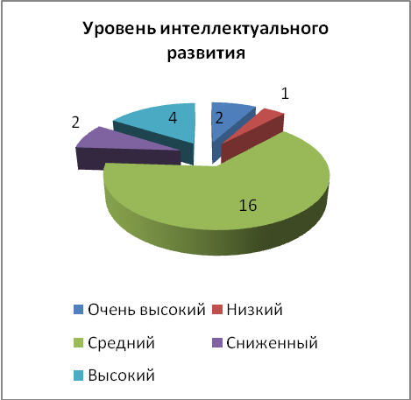

Результаты диагностики интеллектуального развития обучающихся 7 класса

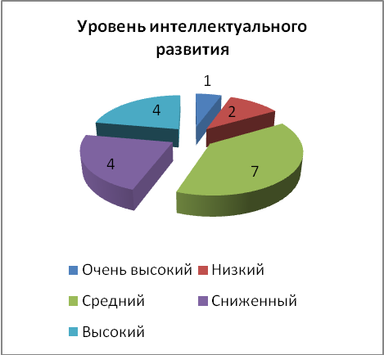

Результаты диагностики интеллектуального развития обучающихся 8 класса

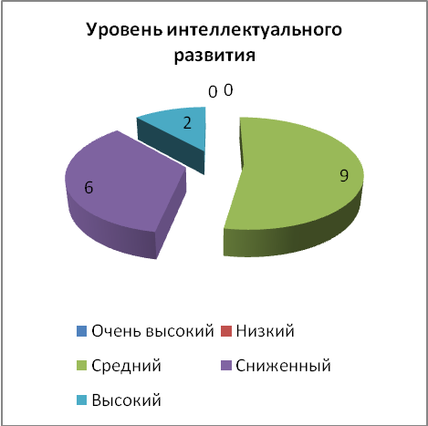

Результаты диагностики интеллектуального развития обучающихся 9 класса

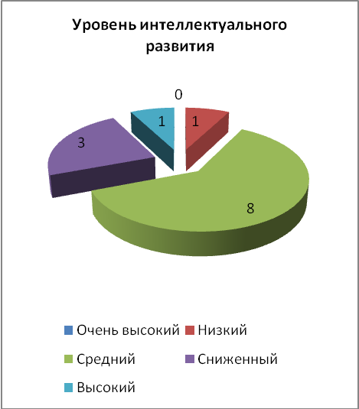

Приложение 16

Результаты диагностики выявления способностей обучающихся
МОУ Красносельской СШ
к творческой деятельности

Результаты диагностики творческого мышления обучающихся

Дата: 16.03.2017

Заместитель директора: _____________(А.Е. Федотова)

Подпись_А.Е. Федотовой заверяю

Директор МОУ Красносельской СШ ______________(Н.Я. Антонов)

МП

